新 书 推 荐


中文书名：《电气梦》
英文书名：ELECTRIC DREAMS
作 者：Gaia Vince
出 版 社：Penguin Press
代理公司：PEW/ANA/Sharon
出版时间：2027年春季
代理地区：中国大陆、台湾
页 数：待定
审读资料：大纲及样章（全稿约90,000字）
类 型：科普

内容简介：

盖亚首次展示了如何革命性地改变与地球及彼此的关系 —— 通过克服能源的局限，我们可以创造一个不同的人类和更美好的世界。

我们正经历一场巨大的进化变革，只是几乎不被注意到。自从我们的祖先首次掌握火的使用以来，我们一直是“燃烧的猿类”，而现在我们正在放弃这一超能力，转而利用自然产生的能源——来自太阳、风、水，甚至是地球本身——重新掌握权力，摆脱石油国家和化石燃料巨头的控制。现在的目标是让全球每个人都能享受到廉价而充足的能源，甚至可能结束全球饥饿。表面来看，廉价和充足的能源有潜力促进世界民主，并赋予每个人更多权力。

事实上，可再生能源的扩展速度和规模已经非常快，国际能源署（IEA）这一为各国政府提供能源数据、分析和政策建议的全球机构，不得不不断调整其预测以跟上这一进展。仅在五年前被视为不可能的突破，如今已实现或变得可行。以2004年为例，当时全球安装一吉瓦（gigawatt）太阳能光伏系统需要一年时间；到2010年缩短为一个月；2016年进一步缩短为一周；2023年仅需一天；而在2024年，这一过程则只需半天。（一吉瓦足以为265万家庭提供持续供电。）

当然，这场革命需要技术——新的电子电缆、太阳能阵列、电网、电池、创新的存储方法、空中传输、互联互通等等——盖亚在书中以一种极具吸引力的方式进行了描述。她的愿景是务实的，基于已经存在或正在原型阶段的技术。《电气梦》是一个大构想，具备激发变革的潜力。盖亚计划在书中融入众多国际故事，她将前往德国、冰岛、丹麦、中国、印度和澳大利亚进行研究。

作者简介：
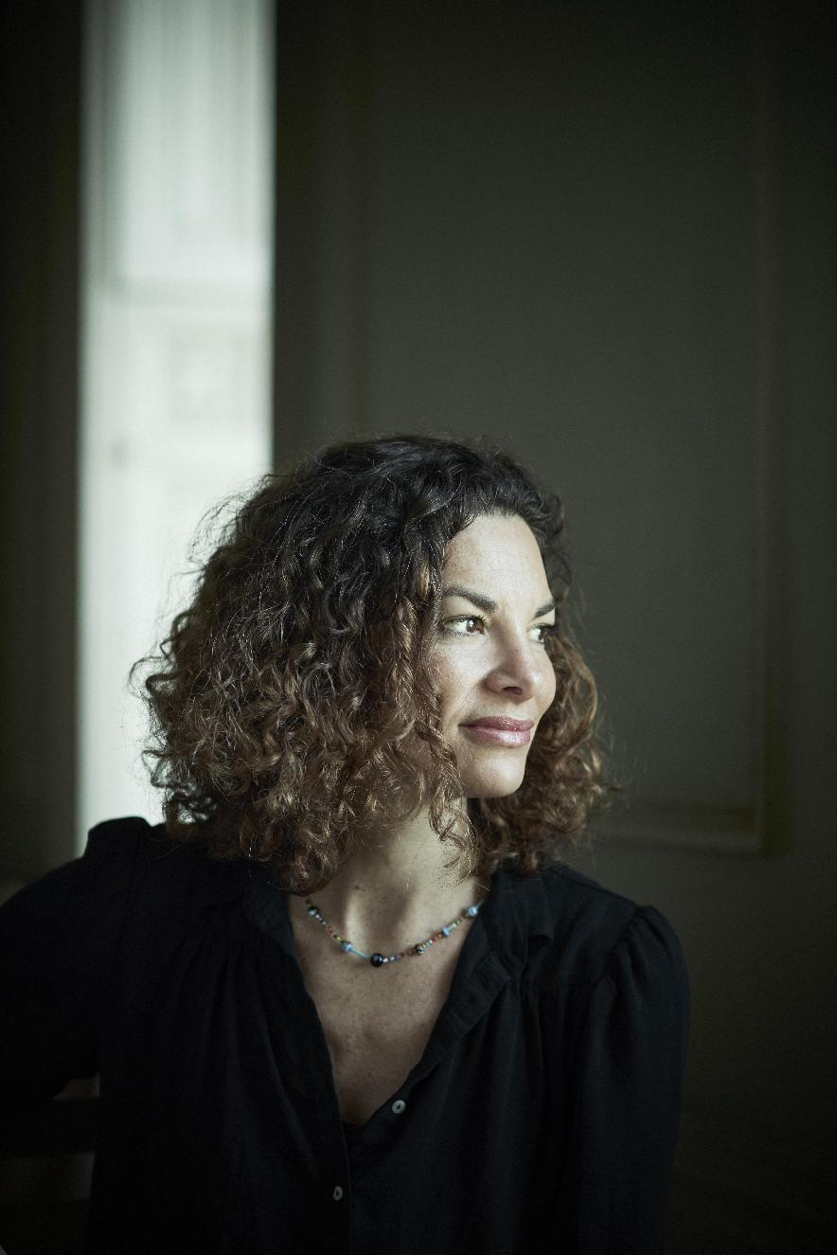
加亚·文斯（Gaia Vince），科学记者、播客主、作家，伦敦大学学院地理系荣誉高级研究员、英国皇家艺术学会会士（Fellow of the Royal Society for Arts, FRSA）。2015年，她凭《人类世的冒险》（Adventures in the Anthropocene）获得英国皇家学会科学图书奖。其他作品还有：《人类进化史》（Transcendence）和《大迁移》（Nomad Century）。她曾在科学杂志《自然》和《新科学家》担任编辑，为《科学》、《卫报》、BBC等媒体撰稿，还担任BBC科学节目的广播员。

感谢您的阅读！
请将反馈信息发至：版权负责人
Email：Rights@nurnberg.com.cn
安德鲁·纳伯格联合国际有限公司北京代表处
北京市海淀区中关村大街甲59号中国人民大学文化大厦1705室, 邮编：100872
电话：010-82504106, 传真：010-82504200
公司网址：http://www.nurnberg.com.cn
书目下载：http://www.nurnberg.com.cn/booklist_zh/list.aspx
书讯浏览：http://www.nurnberg.com.cn/book/book.aspx
视频推荐：http://www.nurnberg.com.cn/video/video.aspx
豆瓣小站：http://site.douban.com/110577/
新浪微博：安德鲁纳伯格公司的微博_微博 (weibo.com)
微信订阅号：ANABJ2002


